Resolución del Pleno del Instituto de Transparencia, Acceso a la Información Pública y Protección de Datos Personales del Estado de México y Municipios, con domicilio en Metepec, Estado de México, de fecha dos de octubre de dos mil diecinueve.

VISTO el expediente conformado con motivo del Recurso de Revisión 06376/INFOEM/IP/RR/2019, interpuesto por XXXXXXXXXXXXXXXXXX, en lo sucesivo Recurrente o Particular, en contra de la respuesta del Sujeto Obligado, Ayuntamiento de Tenango del Aire, se emite la presente Resolución, con base en los Antecedentes y Considerandos que a continuación se exponen:

A N T E C E D E N T E S

I. Presentación de la solicitud de información.

En fecha ocho de julio de dos mil diecinueve, el Particular presentó a través del Sistema de Acceso a la Información Mexiquense (SAIMEX), solicitudes de acceso a la información pública ante el Ayuntamiento de Tenango del Aire, en la que solicitó lo siguiente:

Solicitud de folio: 00069/TENAAIR/IP/2019
DESCRIPCIÓN CLARA Y PRECISA DE LA INFORMACIÓN SOLICITADA
“copia de los oficios recibidos en el primer semestre por el H. Ayuntamento de Tenango del Aire, enviados por parte del Organo Superior de Fiscalización (OSFEM).” (Sic.)

MODALIDAD DE ENTREGA
“A través del SAIMEX”
II. Respuesta del Sujeto Obligado.

En fecha nueve de julio de dos mil diecinueve, el Sujeto Obligado dio respuesta a la solicitud en los siguientes términos:

“Con fundamento en el articulo 155 fracción IV de la Ley de Transparencia y Acceso a la Información Pública del Estado de México y Municipios se solicita de la manera mas atenta que, anexe datos que faciliten la búsqueda y eventual localización de la información.

En virtud de lo anterior, se archiva la presente solicitud como concluida. Se hacen de su conocimiento que tiene derecho de interponer recurso de revisión dentro del plazo de 15 días hábiles contados a partir de la fecha en que se realice la notificación vía electronicá, a través del SAIMEX.”

III. Interposición del Recurso de Revisión.

Con fecha veinticuatro de julio de dos mil diecinueve, se recibió en este Instituto, a través del Sistema de Acceso a la Información Mexiquense (SAIMEX), Recurso de Revisión interpuesto por el Recurrente, en contra de la respuesta emitida por el Sujeto Obligado a la solicitud de información, en los siguientes términos:

ACTO IMPUGNADO
“En atención a la respuesta por parte del H. Ayuntamiento y entendiendo a este como un ente público me permito puntualizar mi solicitud. "copia de los oficios recibidos en el primer semestre por el H. Ayuntamento de Tenango del Aire, enviados por parte del Organo Superior de Fiscalización (OSFEM)", Anexando que me refiero al primer semestre del año en curso, 2019. Sin embargo solamente se limitan a contestar lo siguiente. "Con fundamento en el articulo 155 fracción IV de la Ley de Transparencia y Acceso a la Información Pública del Estado de México y Municipios se solicita de la manera mas atenta que, anexe datos que faciliten la búsqueda y eventual localización de la información."(Sic.)

RAZONES O MOTIVOS DE LA INCONFORMIDAD
“El H. Ayuntamiento dolosamente no hace pública la información, ya con anterioridad se había consultado la página del ipomex correspondiente al municipio de Tenango del Aire, sin que hasta el 1 de Julio del 2019 existiera dato alguno, presentando una información nula, a pesar de que esta es obligatoria de acuerdo a la normatividad vigente.”

IV. Trámite del Recurso de Revisión ante el Instituto.

a) Turno del Recurso de Revisión.

El veinticuatro de julio de dos mil diecinueve, el Sistema de Acceso a la Información Mexiquense (SAIMEX), asignó el número de expediente 06376/INFOEM/IP/RR/2019, al medio de impugnación que nos ocupa, con base en el sistema aprobado por el Pleno de este Órgano Garante y lo turnó al Comisionado Ponente Luis Gustavo Parra Noriega, para los efectos del artículo 185, fracción I de la Ley de Transparencia y Acceso a la Información Pública del Estado de México y Municipios.

b) Admisión del Recurso de Revisión.

El dos de agosto de dos mil diecinueve, se acordó la admisión de los Recursos de Revisión interpuestos por la parte recurrente en contra del Ayuntamiento de Tenango del Aire, en términos del artículo 185, fracciones I, II y IV de la Ley de Transparencia y Acceso a la Información Pública del Estado de México y Municipios; actos que le fueron notificados a las partes el mismo día de admitidos, a través del Sistema de Acceso a la Información Mexiquense (SAIMEX), en el que se les otorgó un plazo de siete días hábiles posteriores a dichas notificaciones para que manifestaran lo que a su derecho conviniera y formularan alegatos.

c) Manifestaciones

De las constancias que obran en los expedientes del Sistema de Acceso a la Información Mexiquense (SAIMEX), se advierte que el Sujeto Obligado fue omiso en remitir Informe Justificado alguno, de igual forma el Recurrente no emitió manifestación alguna.

d) Cierre de instrucción.

El veintisiete de agosto de dos mil diecinueve, al no existir diligencias pendientes por desahogar, se emitió el acuerdo por medio del que se declaró cerrada la instrucción y, se pasó el expediente a resolución, en términos de lo dispuesto en los artículos 185, fracciones VI y VIII, de la Ley de Transparencia y Acceso a la Información Pública del Estado de México y Municipios; acto que fue notificado a las partes el mismo día, a través del Sistema de Acceso a la Información Mexiquense (SAIMEX).

e) Ampliación de plazo.

Con fundamento en el artículo 181, párrafo tercero, de la Ley de Transparencia y Acceso a la Información Pública del Estado de México y Municipios, el trece de septiembre de dos mil diecinueve, se notificó a las partes a través del Sistema de Acceso a la Información Mexiquense (SAIMEX), el Acuerdo de ampliación de plazo para resolver el Recurso de Revisión materia de la presente resolución; ello con el fin de contar con los elementos suficientes para generar la resolución que en derecho corresponda, así como, en su caso, allegarse de mayores elementos.

En razón de que fue debidamente sustanciado el expediente electrónico y no existe diligencia pendiente de desahogo, se emite la Resolución que conforme a Derecho proceda, de acuerdo con los siguientes:

C O N S I D E R A N D O S

PRIMERO. Competencia.

El Instituto de Transparencia, Acceso a la Información Pública y Protección de Datos Personales del Estado de México y Municipios, es competente para conocer y resolver el presente recurso de revisión interpuesto por la parte Recurrente, conforme a lo dispuesto en los artículos 6°, apartado A, de la Constitución Política de los Estados Unidos Mexicanos; 5°, párrafos vigésimo segundo, vigésimo tercero y vigésimo cuarto, fracciones I, II, III, IV y V, de la Constitución Política del Estado Libre y Soberano de México; 1°, 8°, 9°, 10, 37 y 42, fracciones I, II y III, de la Ley General de Transparencia y Acceso a la Información Pública; 1°, 2°, fracciones II y IV; 13, 29, 36, fracciones I y II; 176, 178, 179, 181 párrafo tercero, 185, 188 y 189 de la Ley Transparencia y Acceso a la Información Pública del Estado de México y Municipios; 7°, 9°, fracciones I y XXIV y 11 del Reglamento Interior del Instituto de Transparencia, Acceso a la Información Pública y Protección de Datos Personales del Estado de México y Municipios.

SEGUNDO. Causales de improcedencia y sobreseimiento.

Previo al análisis de fondo del asunto que no ocupa, este Instituto realizará el estudio oficioso de las causales de improcedencia, por tratarse de una cuestión de orden público y de estudio preferente (acorde con el Criterio orientador en la Tesis de Jurisprudencia “IMPROCEDENCIA.” (Semanario Judicial de la Federación, Quinta Época, 1985, pág. 262), el cual establece que debe examinarse previamente la procedencia del juicio de amparo, sea que las partes lo soliciten o no, por ser una cuestión de orden público; de tal suerte, deberá ser desechado cualquier Recurso de Revisión que actualice alguno de los supuestos establecidos en el artículo 191 de la Ley de Transparencia y Acceso a la Información Pública del Estado de México y Municipios, por ser improcedente.

En el presente caso, no se actualiza ninguna de las causales de improcedencia establecidas en el ordenamiento jurídico previamente señalado, toda vez que: el recurso fue presentado dentro del plazo establecido en el artículo 178 de la Ley de Transparencia y Acceso a la Información Pública del Estado de México y Municipios; este Instituto no tiene conocimiento de que se encuentre en trámite algún medio de defensa presentado por el recurrente ante otra instancia; no existió prevención alguna; la veracidad de la respuesta no formó parte del agravio; ni se realizó una consulta o ampliación a los alcances del requerimiento informativo.

Causales de sobreseimiento.

Por lo que hace a las causales de sobreseimiento, del análisis realizado por este Instituto, se advierte que no se actualiza ninguna de las previstas por el artículo 192 de la Ley de Transparencia y Acceso a la Información Pública del Estado de México y Municipios; lo anterior, en virtud de que no existe constancia en el expediente en que se actúa, de que la recurrente se hubiera desistido del recurso, hubiera fallecido, que sobreviniera alguna causal de improcedencia, que el Sujeto Obligado hubiese modificado o revocado el acto impugnado, o bien que el recurso de revisión hubiera quedado sin materia.

Por tales motivos, se considera procedente entrar al fondo del presente asunto.

TERCERO. Determinación de la Controversia.

El Particular solicitó al Ayuntamiento de Tenango del Aire, lo siguiente:

Del primer semestre:
- Los oficios enviados por el Órgano Superior de Fiscalización del Estado de México (OSFEM) y recibidos por el Ayuntamiento de Tenango del Aire.

Ante la solicitud de información, el Sujeto Obligado emitió un pronunciamiento, en el que indicó que no se dio curso a la solicitud, fundamentando dicho acto en el artículo 155 fracción IV de la Ley de Transparencia y Acceso a la Información Pública del Estado de México y Municipios, bajo el argumento de no contar con los datos que facilitan las búsqueda de la información.

De la respuesta, el Particular, interpuso el presente Recurso de Revisión, en el que manifestó como motivos de agravio que el Sujeto Obligado únicamente se limitó a contestar en los términos antes descritos y agregó que la información solicitada atiende al primer trimestre del año en curso; es decir, 2019, así como diversos argumentos respecto a que había consultado la página del Ipomex y que no se encontraba la información solicitada.

Durante la sustanciación del Recurso de Revisión, tanto el Sujeto Obligado como el Recurrente, no emitieron pronunciamiento alguno.

Atento lo anterior se entrará al estudio del asunto por el supuesto previsto en el artículo 179, fracción XI, de la Ley de Transparencia y Acceso a la Información Pública del Estado de México y Municipios; correspondiente a –La falta de tramite a una solicitud-.

CUARTO. Marco normativo aplicable en materia de transparencia y acceso a la información pública.

El artículo 6°, Apartado A), fracción I de la Constitución Política de los Estados Unidos Mexicanos, establece que toda la información en posesión de cualquier autoridad, es pública y sólo podrá ser reservada temporalmente por razones de interés público.

La Ley General de Transparencia y Acceso a la Información Pública, publicada en el Diario Oficial de la Federación el 4 de mayo de 2015, dispone en su artículo 70, la información que se considera corresponde a las Obligaciones de Transparencia, la cual debe estar disponible para cualquier persona de manera permanente y actualizada.

En este sentido, los Lineamientos técnicos generales para la publicación, homologación y estandarización de la información de las obligaciones establecidas en el título quinto y en la fracción IV del artículo 31 de la Ley General de Transparencia y Acceso a la Información Pública, que deben de difundir los sujetos Obligados en los portales de Internet y en la Plataforma Nacional de Transparencia, establecen los formatos para dar cumplimiento a las Obligaciones de Transparencia, así como los plazos de actualización.

Por su parte, en materia local, el artículo 5°, fracción I de la Constitución Política del Estado Libre y Soberano de México, es coincidente con la Constitución Federal, en el sentido de la publicidad de toda la información, con la única restricción de proteger el interés público, así como la información referente a la intimidad de la vida privada y la imagen de las personas, con las excepciones que establezca la ley reglamentaria.

Por su parte, la Ley de Transparencia y Acceso a la Información Pública del Estado de México y Municipios (Reglamentaria del artículo 5° de la Constitución Local), establece lo siguiente:

El artículo 12, que, quienes generen, recopilen, administren, manejen, procesen, archiven o conserven información pública serán responsables de la misma.

El artículo 18, que, los Sujetos Obligados deberán documentar todo acto que derive del ejercicio de sus facultades, competencias o funciones, considerando desde su origen la eventual publicidad y reutilización de la información que generen.

El artículo 19, que, se presume que la información debe existir si se refiere a las facultades, competencias y funciones que los ordenamientos jurídicos aplicables otorgan a los sujetos Obligados y en caso de que dichas facultades no se hayan ejercido, se deberá motivar la respuesta en función de las causas que motivaron tal circunstancia.

QUINTO. Estudio de Fondo.

Una vez expuesta la controversia, se procede al análisis de la información solicitada, así como de los documentos y manifestaciones que integran la sustanciación de los presentes Recursos de Revisión.
En principio, es de suma importancia señalar los objetivos de la Ley de Transparencia y Acceso a la Información Pública del Estado de México y Municipios, en relación con la obligación de acceso por parte de los Sujetos Obligados, los cuales se encuentran establecidos en el artículo 2° de dicho ordenamiento jurídico y son los siguientes:

- Proveer lo necesario para garantizar a toda persona el derecho de acceso a la información pública, a través de procedimientos sencillos, expeditos, oportunos y gratuitos;

- Transparentar la gestión pública, mediante la difusión de la información generada por los Sujetos Obligados, y

- Promover, fomentar y difundir la cultura de la transparencia en el ejercicio de la función pública, el acceso a la información y la participación ciudadana, así como, la rendición de cuentas.

Conforme a lo anterior, se deprende que los objetivos de la Ley de la materia, son establecer las bases que regirán las formas para garantizar el derecho de acceso a la información, mediante procesos sencillos y expeditos, la promoción, fomento y difusión de la cultura de transparencia y la rendición de cuentas, a través del establecimiento de políticas públicas y mecanismos que garanticen la publicidad de información oportuna, verificable, comprensible, actualizada y completa.

En ese orden de ideas, para la atención de las solicitudes de acceso a la información, debe privilegiarse el principio de máxima publicidad el cual dispone que toda la información en posesión de los Sujetos Obligados será pública, completa, oportuna y accesible, sujeta a un claro régimen de excepciones que deberán estar definidas y ser legítimas y estrictamente necesarias en una sociedad democrática.

Para lograr lo precisado, los Sujetos Obligados deben seguir el procedimiento para la atención a las solicitudes de acceso a la información, establecido en los artículos 151, 160, 162, 163, 164, 165 y 166, de la Ley de Transparencia y Acceso a la Información Pública del Estado de México y Municipios, el cual es el siguiente:

- Las Unidades de Transparencia de los sujetos obligados deben garantizar las medidas y condiciones de accesibilidad para que toda persona pueda ejercer el derecho de acceso a la información; por lo que, son las responsables de hacer las notificaciones correspondientes, además de llevar a cabo todas las gestiones necesarias para facilitar el acceso de la información;

- La respuesta a los requerimientos informativos, deberán notificarse al interesado en el menor tiempo posible, que no podrá exceder de quince días hábiles, contados a partir del día siguiente a la presentación de esta. Excepcionalmente, el plazo referido podrá ampliarse por siete días hábiles más, cuando existan razones fundadas y motivadas, a través del Comité de Transparencia;

- Las Unidades de Transparencia garantizarán que las solicitudes se turnen a todas las áreas competentes que cuenten con la información o deban tenerla de acuerdo a sus facultades, funciones y atribuciones, para que realicen una búsqueda exhaustiva y razonable de la documentación solicitada, con el fin de que proporcionen las expresiones documentales que se encuentren en sus archivos o que estén constreñidos a elaborar;
- El acceso se dará en la modalidad de entrega y en su caso, de envío elegido por la solicitante, cuando no pueda entregarse en dicha modalidad, el Sujeto Obligado deberá ofrecer otras; por lo cual, deberá fundar y motivar la necesidad de modificar el medio de entrega, y

- Las Unidades de Transparencia, tendrán disponible la información requerida durante un plazo mínimo de sesenta días hábiles, contados a partir de que la solicitante hubiere realizado, en su caso, el pago respectivo, el cual deberá efectuarse en un plazo no mayor a treinta días hábiles; por lo que, una vez trascurrida dicha temporalidad, los Sujetos Obligados darán por concluida la solicitud y procederán de ser el caso, a la destrucción del material;

Una vez que se ha precisado lo anterior, se procede al análisis de las actuaciones que integran el expediente que nos ocupa, por lo que, para comenzar se estudia la respuesta del Sujeto Obligado, pues, ante la solicitud de información, el Ayuntamiento de Tenango del Aire, únicamente emitió un pronunciamiento en el que señaló que no daría tramite a la solicitud en virtud de no contar con los elementos necesarios para llevar a cabo la búsqueda de la información.

Al respecto, es preciso analizar el supuesto jurídico por el que, el Sujeto Obligado fundamento la falta de trámite a la solicitud de información, al respecto el artículo 155 de la Ley de Transparencia y Acceso a la Información Pública del Estado de México y Municipios, establece lo siguiente:

“Artículo 155. Para presentar una solicitud por escrito, no se podrán exigir mayores requisitos que los siguientes:
I. Nombre del solicitante, o en su caso, los datos generales de su representante;
II. Domicilio o en su caso correo electrónico para recibir notificaciones;
III. La descripción de la información solicitada;
IV. Cualquier otro dato que facilite la búsqueda y eventual localización de la información; y
V. La modalidad en la que prefiere se otorgue el acceso a la información, la cual podrá ser verbal, siempre y cuando sea para fines de orientación, mediante consulta directa, mediante la expedición de copias simples o certificadas o la reproducción en cualquier otro medio, incluidos los electrónicos.

Queda prohibido para los sujetos obligados recabar datos que den lugar a indagatorias sobre las motivaciones de la solicitud de información y su uso posterior.

Las solicitudes anónimas, con nombre incompleto o seudónimo serán procedentes para su trámite por parte del sujeto obligado ante quien se presente. No podrá requerirse información adicional con motivo del nombre proporcionado por el solicitante.

La información de las fracciones I y IV será proporcionada por el solicitante de manera opcional y, en ningún caso, podrá ser un requisito indispensable para la procedencia de la solicitud.”

Del artículo en cita se desprenden los elementos mínimos para la formulación de solicitudes de información, entre los que destaca la fracción IV, al ser aquella en la el Sujeto Obligado fundamento la falta de trámite, la cual atiende a cualquier otro dato, que no sea enunciado en el artículo, y que facilita la búsqueda y localización de la información; asimismo el último párrafo del artículo en cita, precisa que para las fracciones I y IV constituyen datos que se pueden proporcionar de manera opcional, dando lugar a que se proporcione o no, ese dato y que, la falta de ello, no constituya un limitante para dar seguimiento a la solicitud de información, por lo que, la falta de cualquier otro dato no exime la obligación del Ayuntamiento a dar seguimiento a la solicitud de información; por lo que no resulta aplicable el fundamento legal en el que ampara su respuesta.

Aunado a lo anterior, es preciso reiterar que de la lectura de la solicitud de información del Particular, se desprenden elementos suficientes para atender la solicitud, ya que el hoy Recurrente expresa de forma expresa los documentos que pretende conocer, al referir que solicita la los oficios recibidos por el Ayuntamiento y que fueron remitidos por el Órgano Superior de Fiscalización del Estado de México (OSFEM), por lo que, resulta improcedente el argumento vertido por el Sujeto Obligado en la respuesta.

Sumado a lo anterior, es de puntualizar que para el caso de que la solicitudes de información carezcan de los detalles necesarios para generar la búsqueda de información, el Sujeto Obligado tiene a su alcance la posibilidad de solicitar al Particular que aclare su solicitud, a fin de aportar los elementos necesarios para su estudio, lo anterior en atención al artículo 159 de la Ley de Transparencia y Acceso a la Información Pública del Estado de México y Municipios, que a la letra menciona:

“Artículo 159. Cuando los detalles proporcionados para localizar los documentos resulten insuficientes, incompletos o sean erróneos, la Unidad de Transparencia podrá requerir al solicitante, por una sola vez y dentro de un plazo que no podrá exceder de cinco días hábiles contados a partir de la presentación de la solicitud, para que, en un término de hasta diez días hábiles, indique otros elementos que complementen, corrijan o amplíen los datos proporcionados o bien, precise uno o varios requerimientos de información.

En este requerimiento interrumpirá el plazo de respuesta establecido en el artículo 163 de la presente Ley, por lo que comenzará a computarse nuevamente al día siguiente del desahogo por parte del particular. En este caso, el sujeto obligado atenderá la solicitud en los términos en que fue desahogado el requerimiento de información adicional.

La solicitud se tendrá por no presentada cuando los solicitantes no atiendan el requerimiento de información adicional, salvo que en la solicitud inicial se aprecien elementos que permitan identificar la información requerida, quedando a salvo los derechos del particular para volver a presentar su solicitud.

En el caso de requerimientos parciales no desahogados, se tendrá por presentada la solicitud por lo que respecta a los contenidos de información que no formaron parte del requerimiento.”

En conclusión, se advierte que el Sujeto Obligado no atendió la solicitud de información, ya que no genero ningún requerimiento a las áreas que pudieran conocer la información; ello a pesar de contar con los elementos necesarios para generar la búsqueda y por ello se le insta para que en futuras ocasiones, atienda la normatividad y busque en todo momento garantizar el derecho consagrado de acceso a la información pública y transparencia, cumpliendo con las disposiciones de la materia.

Ahora bien, en atención a lo anterior, resulta procedente analizar la naturaleza de la información solicitada por el Particular; por lo que es necesario señalar que la solicitud de información versa en torno a los oficios antes referidos, asimismo se aclaró en informe justificado que dicha información se solicitó por el periodo del primer semestre del año en curso; es decir que comprende el periodo que va del primero de enero al treinta de junio del dos mil diecinueve.
Una vez dicho lo anterior, es procedente señalar que el Sujeto Obligado se encuentra relacionado con el Órgano Superior de Fiscalización del Estado de México (OSFEM), ya que este último funge como órgano de fiscalización para los ayuntamientos de la Entidad, que cumple con la función de fiscalizar y atender la rendición de cuentas de los recursos públicos que son ejercitados por los entes municipales; por lo que los ayuntamientos pueden encontrar entre su catálogo de obligaciones la de remitir informes mensuales, presupuestales y de cuenta pública, entre otros, al OSFEM y este a su vez, puede generar observaciones al respecto; por lo que, se asume el vínculo que existe entre el Sujeto Obligado y el Órgano de Fiscalización de la Entidad.

Al respecto, la Ley de Fiscalización Superior del Estado de México, dispone lo siguiente:

TITULO PRIMERO
CAPITULO UNICO
DISPOSICIONES GENERALES
Artículo 4.- Son sujetos de fiscalización:
I. Los Poderes Públicos del Estado;
II. Los municipios del Estado de México;
III. Los organismos autónomos;
IV. Los organismos auxiliares;
V. Los fideicomisos previstos en el artículo 3 fracción XVII del Código Financiero del Estado de
México y Municipios, y aquellos que manejen recursos del Estado, Municipios, o en su caso provenientes de la federación;
VI. Cualquier entidad, persona física o jurídica colectiva, pública o privada, mandato, fondo u otra figura análoga que haya captado, recaudado, administrado, manejado, ejercido, cobrado o recibido en pago directo o indirectamente con recursos públicos del Estado o Municipios, o en su caso de la federación.
TITULO SEGUNDO
DEL ORGANO SUPERIOR DE FISCALIZACION
CAPITULO PRIMERO
DE LAS ATRIBUCIONES
Artículo 8.- El Órgano Superior tendrá las siguientes atribuciones:
I. Fiscalizar en todo momento los ingresos y egresos de las entidades fiscalizables a efecto de comprobar que su recaudación, administración, desempeño, niveles de deuda y aplicación se apegue a las disposiciones legales, administrativas, presupuestales, financieras y de planeación aplicables;
II. Fiscalizar, en todo momento, el ejercicio, la custodia y aplicación de los recursos estatales y municipales así como los recursos federales en términos de los convenios correspondientes;
III. Revisar las cuentas públicas de las entidades fiscalizables y entregar a la Legislatura, a través de la Comisión, el informe de resultados y los informes de auditorías que correspondan.
IV. Requerir y revisar de manera casuística y concreta, la información y documentación relativa a ejercicios anteriores al de la cuenta pública en revisión, sin que con este motivo se entienda para todos los efectos legales, abierta nuevamente la cuenta pública del ejercicio al que pertenece la información solicitada, exclusivamente cuando el programa, proyecto o la erogación, contenidos en el presupuesto en revisión, abarque para su ejecución y pago diversos ejercicios fiscales, o se trate de revisiones sobre el cumplimiento de los objetivos de los programas estatales y municipales.
V. Verificar que las entidades fiscalizables que hubieren recaudado, manejado, administrado o ejercido recursos públicos, se hayan conducido conforme a los programas aprobados y montos autorizados; y que los egresos se hayan ejercido con cargo a las partidas correspondientes y con apego a las disposiciones legales, reglamentarias y administrativas aplicables;
VI. Practicar auditorías de desempeño en el cumplimiento de los objetivos contenidos en los programas, conforme a los indicadores que correspondan y evaluar la eficacia, eficiencia y economía en el uso de los recursos públicos por las entidades fiscalizables, la congruencia del ejercicio de los presupuestos con los programas y de estos con los planes y políticas públicas conforme a los estándares internacionales;
VII. Ejercer las atribuciones previstas en la legislación relativa a los sistemas nacional y estatal anticorrupción.
VIII. Corroborar que las operaciones realizadas por las entidades fiscalizables sean acordes con las leyes de ingresos y presupuestos de egresos del Estado y municipios, y se hayan efectuado con apego a las disposiciones legales aplicables;
IX. Revisar que los subsidios otorgados por las entidades fiscalizables, con cargo a sus presupuestos, se hayan aplicado a los objetivos autorizados;
X. Realizar, de acuerdo con el programa anual de auditorías aprobado, las auditorías y revisiones, conforme a las normas profesionales homologadas emitidas por el Sistema Nacional de Fiscalización, el Sistema Estatal de Fiscalización y otras normas de auditoría, documentos justificativos y comprobatorios del ingreso y del gasto público, que le permitan la práctica idónea de las auditorias y revisiones, que respondan a los estándares internacionales, con apego a las disposiciones legales, reglamentarias y administrativas aplicables.
XI. Establecer los lineamientos, criterios, procedimientos, métodos y sistemas para las acciones de control y evaluación, necesarios para la fiscalización de las cuentas públicas y los informes mensuales.
XII. Fiscalizar las obras públicas y servicios relacionados con las mismas que, por sí o por conducto de terceros realicen las entidades fiscalizables de conformidad con la ley de la materia.
XIII. Fiscalizar la adquisición, enajenación y arrendamiento de bienes, así como la contratación de servicios de cualquier naturaleza, que realicen las entidades fiscalizables de conformidad con la ley de la materia.
XIV. Verificar que las cuentas públicas, los informes mensuales y la información financiera, se hayan presentado de conformidad con lo dispuesto en la Ley General de Contabilidad Gubernamental, la Ley de Disciplina Financiera de las Entidades Federativas y los Municipios y demás disposiciones aplicables.
XV. Rendir los informes a la Comisión sobre el resultado de la revisión de los informes mensuales sobre los ingresos obtenidos y aplicación de recursos de las entidades fiscalizables, así como de las revisiones a las que se refieren las fracciones I y II del presente artículo.
XVI. Requerir, según corresponda, a los titulares de la Secretaría de la Contraloría del Poder Ejecutivo y de los demás órganos de control interno de las entidades fiscalizables, en términos de las disposiciones legales aplicables, los dictámenes de acciones de control y evaluación por ellos practicadas, relacionados con las cuentas públicas que el Organo Superior esté fiscalizando, así como las observaciones y recomendaciones formuladas, las sanciones impuestas y los seguimientos practicados;
XVII. Requerir, según corresponda, por conducto de los titulares de la Secretaría de la Contraloría del Poder Ejecutivo y de los demás órganos de control interno de las entidades fiscalizables, a los profesionistas independientes y auditores externos que sean autorizados legalmente, los dictámenes de las auditorías y revisiones por ellos practicadas;
XVIII. Requerir, en su caso, a los terceros que hubieren contratado obras, bienes o servicios, mediante cualquier título legal, con las entidades fiscalizables, la información relacionada con la documentación justificativa y comprobatoria de las cuentas públicas, con la única finalidad de realizar la compulsa correspondiente;
XIX. Requerir a las entidades fiscalizables la información y documentos necesarios para los actos de fiscalización, así como solicitar a otras autoridades el auxilio o colaboración para el cumplimiento de sus atribuciones.
De no proporcionar la información, los responsables serán sancionados en los términos de la legislación aplicable.
XX. Ejercer las atribuciones de la autoridad investigadora a que se refiere la Ley General de Responsabilidades Administrativas y la Ley de Responsabilidades Administrativas del Estado de México y Municipios.
XXI. Ejercer las atribuciones de la autoridad substanciadora a que se refiere la Ley General de Responsabilidades Administrativas y la Ley de Responsabilidades Administrativas del Estado de México y Municipios.
XXII. Promover ante las autoridades competentes el fincamiento e imposición de las responsabilidades a que se refiere el Título Séptimo de la Constitución Política del Estado Libre y Soberano de México, así como presentar las denuncias o querellas penales que correspondan, en cualquier momento cuando se cuenten con los elementos que establezcan las leyes de la materia, con sustento en un expediente técnico.
XXIII. Conocer las denuncias presentadas en contra de los servidores públicos de las entidades fiscalizables o de los que hayan dejado de serlo, conforme a lo dispuesto en la Ley General de Responsabilidades Administrativas, la Ley de Responsabilidades Administrativas del Estado de México y Municipios y previo análisis de procedencia, revisar los actos denunciados, durante el ejercicio fiscal en curso, así como de ejercicios anteriores o en su caso remitirlas a la autoridad competente.
XXIV. Obtener derivado del ejercicio de las atribuciones previstas en esta Ley y otras disposiciones legales aplicables, copias de los documentos originales que se tengan a la vista y certificarlas a través de cotejo con sus originales, así como solicitar la documentación en copias certificadas.
XXV. Conocer y en su caso formular recomendaciones sobre los sistemas, procedimientos, controles y métodos de contabilidad, normas de control interno y de registros contables de los libros y documentos justificativos y comprobatorios del ingreso y gasto público de las entidades fiscalizables;
XXVI. Asesorar y proporcionar asistencia técnica de manera permanente a las entidades fiscalizables, así como promover y realizar cursos y seminarios de capacitación y actualización;
XXVII. Establecer coordinación, en términos de esta Ley, con:
a. Las Secretarías de Finanzas y de la Contraloría, con las contralorías de los municipios y sus organismos auxiliares, órganos internos de control de los Poderes Legislativo y Judicial y de los organismos autónomos, a fin de determinar los procedimientos necesarios que permitan el eficaz cumplimiento de sus respectivas atribuciones.
b). a c.) …

CAPITULO TERCERO
DE LAS CUENTAS PÚBLICAS MUNICIPALES

Artículo 46.- Sin perjuicio de las atribuciones que en materia de cuenta pública tienen conferidas los Presidentes Municipales, los municipios coordinarán sus acciones con el Órgano Superior a través de sus Síndicos y Tesoreros.

Artículo 47.- Los Presidentes Municipales y los Síndicos estarán obligados a informar al Órgano Superior, a más tardar el 25 de febrero de cada año, el Presupuesto de Egresos Municipal que haya aprobado el Ayuntamiento correspondiente.

Artículo 48.- La cuenta pública de los municipios, deberá firmarse por el Presidente Municipal, él o los Síndicos según corresponda; el Tesorero y el Secretario del Ayuntamiento.
Los informes mensuales deberán firmarse por el Presidente Municipal, el Tesorero y el Secretario del Ayuntamiento.
Quienes firmen la cuenta pública o el informe de que se trate y no estén de acuerdo con su contenido, tendrán derecho a asentar las observaciones que tengan respecto del documento en cuestión en el cuerpo del mismo, debiendo fundar y motivar cada una de ellas.

Artículo 49.- Los informes mensuales o la cuenta pública municipal, según corresponda, así como la documentación comprobatoria y justificativa que los ampare, quedarán a disposición de los sujetos obligados a firmarlos, para que puedan revisarlos y en su caso, anotar sus observaciones; así mismo, y en relación a los informes mensuales que no firman él o los Síndicos del Ayuntamiento, también recibirán dicha documentación.
Los tesoreros municipales deberán notificar por escrito esta situación a los sujetos obligados a firmar dichos documentos y apercibirlos de que en caso de que no acudan a hacerlo, se tendrá por aceptada la documentación de que se trate en los términos señalados en el informe o cuenta pública respectiva.
Dichos documentos estarán disponibles en las oficinas de la Tesorería Municipal, cuando menos con cinco o con treinta días de anticipación a su presentación, según se trate de los informes o de la cuenta pública, respectivamente.
Artículo 50.- El Órgano Superior tendrá un plazo improrrogable que vence el 30 de septiembre del año en que se entreguen las cuentas públicas, para realizar su examen, presentar ante la Comisión de Vigilancia del Órgano Superior de Fiscalización, transparentar sus resultados y rendir a la Legislatura, por conducto de la Comisión de Vigilancia, el correspondiente Informe de Resultados, mismo que tendrá inmediatamente después a su entrega, el carácter público y, en consecuencia, deberá ser publicado en medios electrónicos de manera inmediatamente posterior a la entrega que haga el Órgano Superior a la Comisión de Vigilancia; mientras ello no suceda, el Órgano Superior deberá guardar reserva de sus actuaciones e informaciones
…
…
…
…

En efecto, el Municipio de Tenango del Aire es una Entidad Fiscalizable por el órgano Superior de Fiscalización quien tiene atribuciones de requerir información en todo momento como parte del ejercicio de sus facultades.

Asimismo, se advierte que el medio de comunicación entre ambas instituciones públicas, puede ser concebido a través de la emisión de diversos oficios o documentos físicos, que son ingresados a través de diversas áreas, como lo puede ser el Tesorero Municipal, lo anterior en atención a que el artículo 95 fracción XVII de la Ley Orgánica Municipal del Estado de México, precisa lo siguiente:

“Artículo 95.- Son atribuciones del tesorero municipal:
…
XVII. Contestar oportunamente los pliegos de observaciones y responsabilidad que haga el Órgano Superior de Fiscalización del Estado de México, así como atender en tiempo y forma las solicitudes de información que éste requiera, informando al Ayuntamiento;
…”

Del artículo anterior, se advierte que el Tesorero Municipal se cuenta con la atribución de dar respuesta a las observaciones y requerimientos formulados por el Órgano Superior de Fiscalización del Estado de México (OSFEM), por lo que se asume, no solo la existencia de un vínculo de comunicación entre el Sujeto Obligado al constituir un Ayuntamiento; sino que también se advierte, de manera enunciativa, que el área que puede conocer y archivar la información podría ser la Tesorería Municipal, área consagrada en el artículo 25 del Bando Municipal visible en https://legislacion.edomex.gob.mx/sites/legislacion.edomex.gob.mx/files/files/pdf/bdo/bdo2019/bdo091.pdf.

Por último, no pasa desapercibido para este Órgano Garante que el Particular manifestó a través de la interposición del presente recurso, que la información solicitada no se encontraba publicada en el sitio Información Pública de Oficio Mexiquense (Ipomex); sin embargo, es preciso puntualizar que la información que se publica a través del portal en cita, corresponde a aquella que es información pública de oficio, como lo es la enumerada en el artículo 92 de la Ley de Transparencia y Acceso a la Información Pública del Estado de México y Municipios, adicionalmente para los ayuntamientos la descrita en el artículo 94 de la misma Ley.

Al respecto, es de señalar que se llevó a cabo la revisión de información pública relacionada con auditorías (artículo 92, fracción XXVIII de la Ley de Transparencia y Acceso a la Información Pública del Estado de México y Municipios) el Sujeto Obligado no tiene información pública en el Portal de Información Pública de Oficio Mexiquense (IPOMEX), ya que sólo tiene información hasta el año dos mil dieciocho; esto fue verificado el veintitrés de septiembre de dos mil diecinueve a las doce horas con quince minutos en la dirección electrónica https://www.ipomex.org.mx/ipo3/lgt/indice/tenangodelaire.web.

Lo anterior cobra relevancia pues queda de manifiesto que el interés del particular es acceder a la información de naturaleza pública, no así aquella que se encuentre en trámite.

Por todo lo antes expuesto, es posible determinar que el Sujeto Obligado es competente para conocer y archivar la información solicitada por el Particular, por lo que resulta procedente la entrega, previa búsqueda exhaustiva y razonable en todas las áreas competentes, de los documentos que den cuenta de los oficios recibidos por el Ayuntamiento de Tenango del Aire y que fueron remitidos por el Órgano Superior de Fiscalización del Estado de México (OSFEM), durante el periodo que va del primero de enero al treinta de junio del dos mil diecinueve; ahora bien, para el caso de que esta información cuente con datos personales confidenciales, deberá entregarlos en su versión publica acompañado del acuerdo que para tales efectos emita su Comité de Transparencia.

Finalmente, no se deja de lado que la información solicitada por el particular pueda tener partes o secciones clasificadas como reservadas, derivado de las atribuciones del Órgano Superior de Fiscalización, por tal motivo, de ser el caso se deberá entregar versión pública de los oficios en la que se elimine la información clasificada, junto con el acuerdo del Comité de Transparencia, en el que se funde y motive la eliminación de la información, de conformidad con lo establecido en los artículos 49, fracciones II y VIII y 132, fracción I, de la Ley de Transparencia y Acceso a la Información Pública de Estado de México y Municipios, de acuerdo con lo que se indica a continuación:

El artículo 140, fracción V, inciso I, de la Ley de Transparencia y Acceso a la Información Pública del Estado de México y Municipios, (homólogo del artículo 113, fracción VI de la Ley General de Transparencia y Acceso a la Información Pública), prevé lo siguiente:

“Artículo 140. El acceso a la información pública será restringido excepcionalmente, cuando por razones de interés público, ésta sea clasificada como reservada, conforme a los criterios siguientes:
…
V. Aquella cuya divulgación obstruya o pueda causar un serio perjuicio a:

1. Las actividades de fiscalización, verificación, inspección, comprobación y auditoría sobre el cumplimiento de las Leyes; o
…”

De dicho precepto normativo se desprende que podrá clasificarse como información reservada aquella cuya publicación obstruya o cause perjuicio en las actividades de fiscalización, verificación, inspección, comprobación y auditoría sobre el cumplimiento de leyes.

Por su parte, los Lineamientos generales en materia de clasificación y desclasificación de la información, así como para la elaboración de versiones públicas -en adelante Lineamientos Generales- disponen:

“Vigésimo cuarto. De conformidad con el artículo 113, fracción VI de la Ley General, podrá considerarse como reservada, aquella información que obstruya las actividades de verificación, inspección y auditoría relativas al cumplimiento de las leyes, cuando se actualicen los siguientes elementos:

I. La existencia de un procedimiento de verificación del cumplimiento de las leyes;
II. Que el procedimiento se encuentre en trámite;
III. La vinculación directa con las actividades que realiza la autoridad en el procedimiento de verificación del cumplimiento de las leyes, y
IV. Que la difusión de la información impida u obstaculice las actividades de inspección, supervisión o vigilancia que realicen las autoridades en el procedimiento de verificación del cumplimiento de las leyes.”

Del lineamiento en cita, se colige que se trata de información reservada aquella que obstruya las actividades de verificación, inspección y auditoría relativas al cumplimiento de las leyes, cuando se actualicen los siguientes elementos:

- La existencia de un procedimiento de verificación del cumplimiento de las leyes.
- Que ese procedimiento se encuentre en trámite.
- La vinculación directa con las actividades que realiza la autoridad en el procedimiento de verificación del cumplimiento de las leyes.
- Que la difusión de la información impida u obstaculice las actividades de inspección, supervisión o vigilancia que realicen las autoridades en el proceso de verificación del cumplimiento de las leyes.

En ese contexto, de la interpretación de la causal de reserva en análisis, este Instituto estima que consiste en proteger la oportunidad de la autoridad verificadora de realizar las acciones materiales de fiscalización, sin que el sujeto verificado pueda alterar o modificar el escenario, objeto o circunstancias materia de fiscalización.

Es decir, con dicha causal de reserva se procura permitir que las autoridades realicen las labores de verificación, inspección o auditoría del cumplimiento de las leyes, en su circunstancia natural, sin que el sujeto verificado, o bien, personas ajenas, puedan influir en el resultado, modificando los hechos, actos u omisiones a fiscalizar.

Así las cosas, a continuación, se analizarán cada uno de los requisitos señalados anteriormente, con la finalidad de verificar si se configura la hipótesis de reserva en estudio:

- La existencia de un procedimiento de verificación del cumplimiento de las leyes.
En ese contexto, el Ayuntamiento de Tenango del Aire puede ser fiscalizado por el Órgano Superior de Fiscalización, dicha clasificación procede sólo en caso de que la información contenida en los oficios solicitados pueda obstruir las actividades de verificación, inspección y auditoría relativa al cumplimiento de leyes por parte de servidores públicos, al señalar la existencia de un proceso de autoría financiera llevada a cabo por el Órgano Superior de Fiscalización del Estado de México, del periodo comprendido al primer semestre de este año.

En ese orden de ideas, se realizó una búsqueda de información oficial y se localizó el Programa Anual de Fiscalización dos mil diecinueve, emitido por el Órgano Superior de Fiscalización del Estado de México (consultado el veinticinco de septiembre de dos mil diecinueve, a las trece horas, en la liga https://www.osfem.gob.mx/03_Transparencia/doc/Prog_Anual/10_PAF_2019.pdf), de la cual, se desprende lo siguiente:
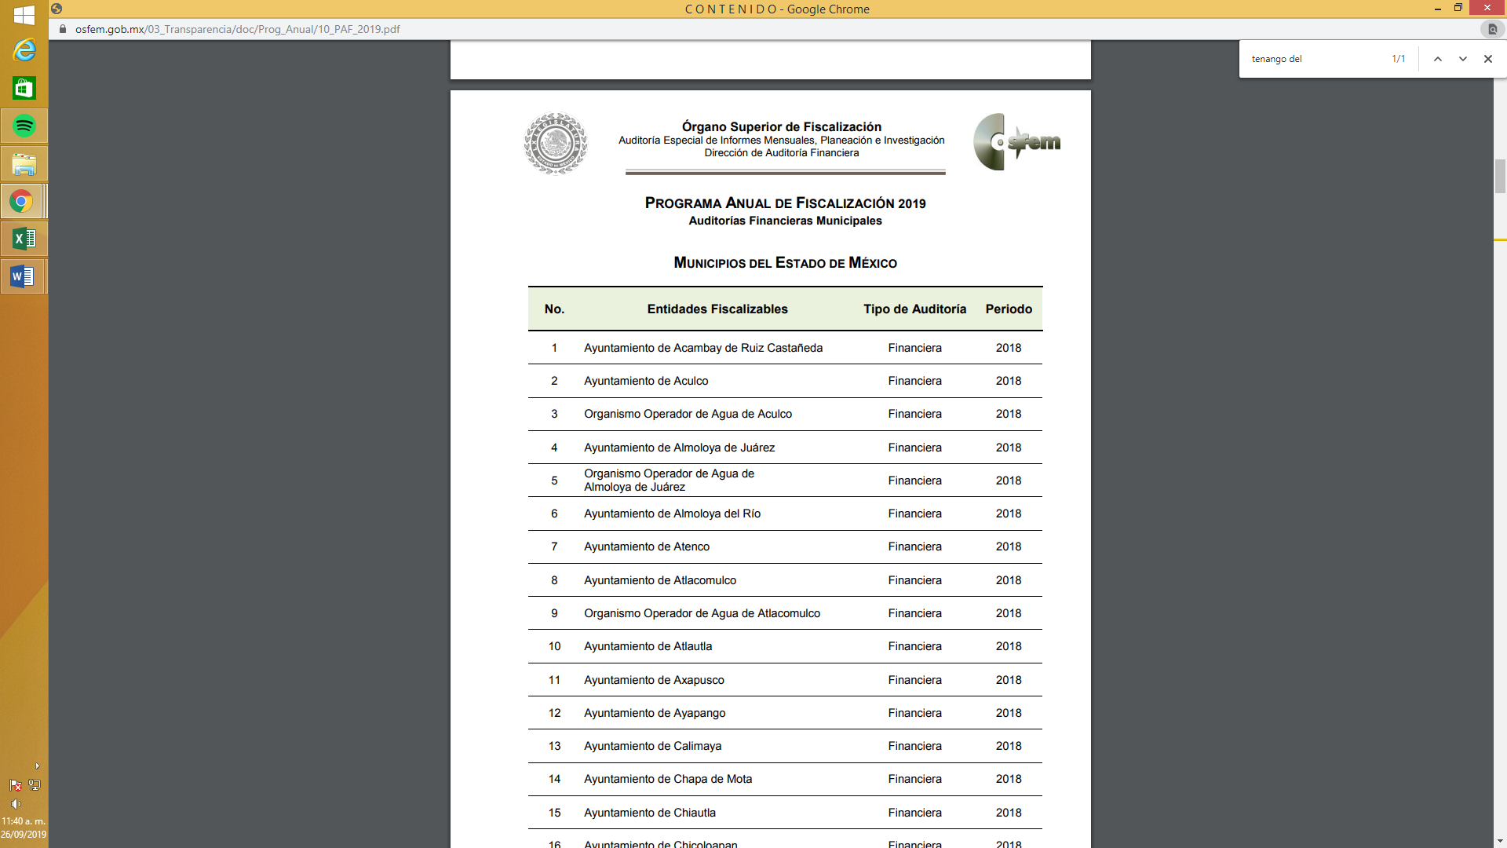
6. a 35. …
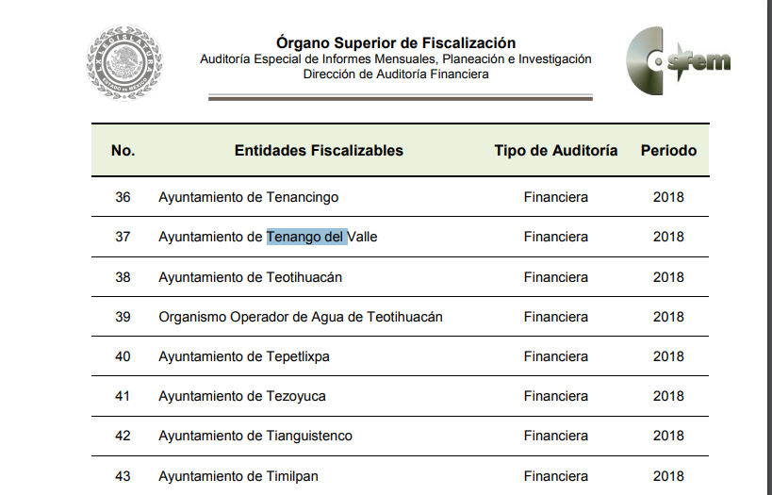
44. a 60. …

De lo anterior, se desprende que el Órgano Superior de Fiscalización del Estado de México, no tiene programadas auditorías al sujeto Obligado en este año; sin embargo pueden existir otros tipos de auditorías, como se muestra a continuación:

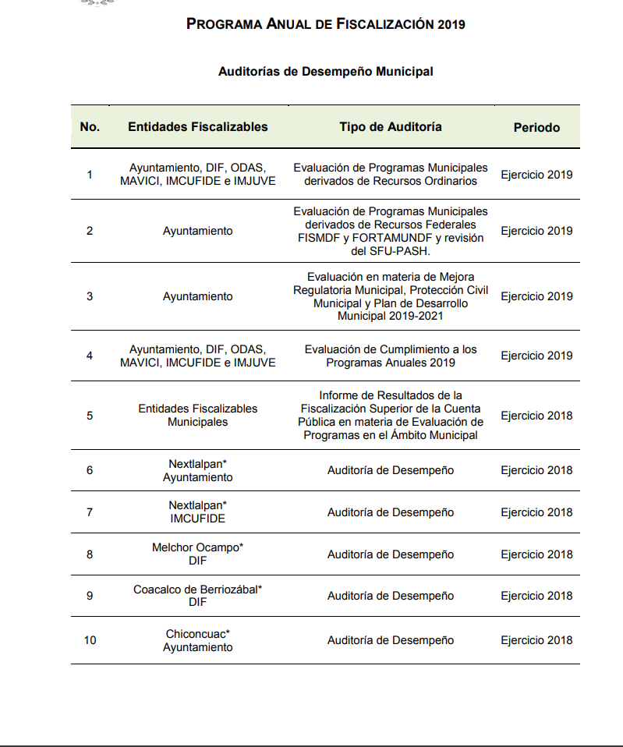

De este modo, se no se acredita el primero de los requisitos, ello sin dejar de lado que el Órgano Superior de Fiscalización del Estado de México puede solicitar información en cualquier momento.

- Que el procedimiento de auditoría se encuentre en trámite.

Para acreditar este punto es menester señalar el tipo de auditoría a realizar y su periodo de duración para acreditar que se encuentra en trámite al momento de entregar la información.

En ese sentido, sólo en caso de que el sujeto Obligado mediante acuerdo de Comité, debidamente fundado y motivado, determine que algún oficio o, partes o secciones de estos contienen información reservada, deberá así aprobarlo y entrega el acuerdo de clasificación, en donde además se indique el periodo de reserva.

SEXTO. Decisión.

Con fundamento en el artículo 186, fracción III, de la Ley de Transparencia y Acceso a la Información Pública del Estado de México y Municipios, este Instituto considera procedente REVOCAR la respuesta otorgada por el Sujeto Obligado, e instruir a efecto de que entregue, a través del Sistema de Acceso a la Información Mexiquense (SAIMEX), previa búsqueda exhaustiva y razonable, en todas las áreas competentes, en su caso en versión pública, del primero de enero al treinta de junio de 2019:

- Los oficios recibidos, cuyo remitente sea el Órgano Superior de Fiscalización del Estado de México (OSFEM).

De ser necesarias la clasificación de oficios o la elaboración de versiones públicas, se deberá proporcionar el Acuerdo de Clasificación donde el Comité de Transparencia, confirme la misma, de conformidad con los artículos 49, fracciones II y VIII y 132, fracción II, de la Ley de Transparencia y Acceso a la Información Pública del Estado de México y Municipios.

Por lo expuesto y fundado, este Pleno:
R E S U E L V E

PRIMERO. Se REVOCA la respuesta otorgada por Ayuntamiento de Tenango del Aire por resultar fundadas las razones o motivos de inconformidad hechos valer por el Recurrente, en términos de los Considerandos QUINTO y SEXTO de la presente Resolución.

SEGUNDO. Se ORDENA al Sujeto Obligado, a que previa búsqueda exhaustiva y razonable en todas las áreas competentes, otorgue vía Sistema de Acceso a la información Mexiquense (SAIMEX), en su caso en versión pública, del primero de enero al treinta de junio de 2019:

- Los oficios recibidos, cuyo remitente sea el Órgano Superior de Fiscalización del Estado de México (OSFEM).

De ser necesarias la clasificación de oficios o la elaboración de versiones públicas, se deberá proporcionar el Acuerdo de Clasificación donde el Comité de Transparencia, confirme la misma, de conformidad con los artículos 49, fracciones II y VIII y 132, fracción II, de la Ley de Transparencia y Acceso a la Información Pública del Estado de México y Municipios.

TERCERO. NOTIFÍQUESE la presente Resolución al Titular de la Unidad de Transparencia del Sujeto Obligado, para que conforme al artículo 186 último párrafo, 189 segundo párrafo y 194 de la Ley de Transparencia y Acceso a la Información Pública del Estado de México y Municipios; dé cumplimiento a lo ordenado dentro del plazo de diez días hábiles, e informe a este Instituto en un plazo de tres días hábiles siguientes sobre el cumplimiento dado a la presente.

CUARTO. NOTIFÍQUESE al Recurrente la presente Resolución, de igual manera se hace de su conocimiento que de conformidad con lo establecido en el artículo 196 de la Ley de Transparencia y Acceso a la Información Pública del Estado de México y Municipios podrá promover Juicio de Amparo en los términos de las leyes aplicables.

ASÍ LO RESUELVEN POR UNANIMIDAD DE VOTOS EL PLENO DEL INSTITUTO DE TRANSPARENCIA, ACCESO A LA INFORMACIÓN PÚBLICA Y PROTECCIÓN DE DATOS PERSONALES DEL ESTADO DE MÉXICO Y MUNICIPIOS, CONFORMADO POR LOS COMISIONADOS ZULEMA MARTÍNEZ SÁNCHEZ; EVA ABAID YAPUR; JOSÉ GUADALUPE LUNA HERNÁNDEZ; JAVIER MARTÍNEZ CRUZ Y LUIS GUSTAVO PARRA NORIEGA, EN LA TRIGÉSIMA SEXTA SESIÓN ORDINARIA, CELEBRADA EL DOS DE OCTUBRE DE DOS MIL DIECINUEVE, ANTE EL SECRETARIO TÉCNICO DEL PLENO, ALEXIS TAPIA RAMÍREZ.

Zulema Martínez Sánchez
Comisionada Presidenta
(Rúbrica)

José Guadalupe Luna Hernández
Comisionado
(Rúbrica)

Eva Abaid Yapur
Comisionada
(Rúbrica)

Luis Gustavo Parra Noriega
Comisionado
(Rúbrica)

Javier Martínez Cruz
Comisionado
(Rúbrica)

Alexis Tapia Ramírez
Secretario Técnico del Pleno
(Rúbrica)

Esta foja corresponde a la resolución de fecha dos de octubre de dos mil diecinueve, emitida en el recurso de revisión número 06376/INFOEM/IP/RR/2019.

